**restore_avi_v2 API**

**簡介:**

針對有都卜勒的影像，將白色邊框及彩色區域還原

**使用方式:**

使用 Python function的方式創建，使用時 import filename後直接呼叫function name即可使用。使用方式也在 restore_avi_v2.py 檔案底下(有__main__的程式碼區塊)

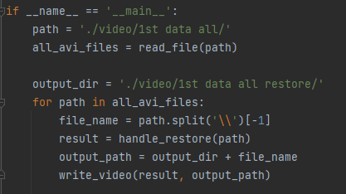

* **Functions:**

1. **read_file(video_dir): 讀取video_dir底下的所有avi檔案**

**parameter:**

video_dir: 資料夾路徑，str

**return:**

all_video_path: 所有影片路徑的列表，list(str)

1. **handle_restore(file_path): 將目標影像還原**

**parameter:**

file_path: 影片檔案路徑，str

**return:**

last_frames: 儲存每幀還原影像後的列表，list(numpy.ndarray)

1. **write_video(last, output_path): 輸出影片到指定路徑**

**parameters:**

last: 儲存每幀影像的列表，list(numpy.ndarray)

output_path: 輸出的資料夾路徑(**不使用階層資料夾的結構**)，str